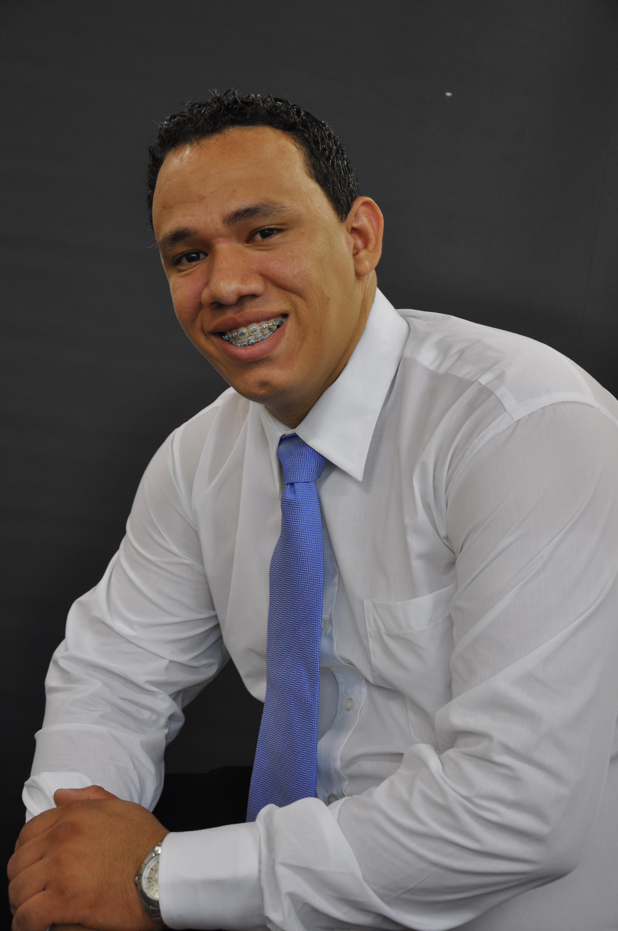
Rafael Neres da Luz
Brasileiro, 26 anos, solteiro,
CPF 023.001.731-24 / Habilitado: “B”
Rua: 93 Quadra 89 CPA 4 5 etapa - Morada da Serra
78058-056 Cuiabá, Mato Grosso - Brasil
(0xx65)9206-3401 / 9210-2248
rafaelneresluz@hotmail.com
Perfil profissional
- Incentivo o trabalho em equipe;
- Relacionamento interpessoal;
- Interesse e força de vontade;
- Assiduidade e Pontualidade.
Formação
- Escolaridade
Formação superior – Administração, Fauc (02/2012)

- Cursos
Elaboração e gerenciamento de projetos públicos – Escola do Governo de Mato Grosso

Liderança e Gerenciamento – Escola do Governo de Mato Grosso

Pos graduação – Informatica na educação – Universidade Federalde Mato Grosso, Cursando.
Histórico profissional

Big Lar – CPD (centro de processamento de dados) – Verificar e manter o sistema operacional do mercado

Tim – Telecom Italia Mobile – Cargo: Consultor de Vendas Bunisess – Responsável para vender para as empresas de grande porte.

RBZ – Assessoria de cobrança da BV financeiro – Cargo: Negociador – Responsável para receber dividas de financiamento em atrasos.

AGER – Agencia reguladora do Estado de Mato Groso – Cargo: GAO – Grupo de apoio da ouvidoria – Responsável para dar tratamentos devidos nas reclamações feitas pela ouvidoria.

Mitra Arquidiocesana de Cuiabá – Cargo: Supervisor financeiro – Responsável pelo os pagamentos de fornecedores, compras, vendas, pagamentos de funcionários, patrimônio e cuidar de toda parte judicial administrativa.

Tecno Vida – Clinica dietética – Cargo: Auditor/Gestão de contas – Fiscalizar e auditar contas de entrada na empresa junto com o convenio e hospital.

Quality Medical – Cargo: Assistente do estoque – Controlar a entrada e saída de material cirúrgico, realizar faturamento do material usado. Enviar material para os hospitais de acordo com a solicitação do convenio e do medico.

Referencia Pessoais

Taynara Soares – 9210-2248 Ricardo Virgilio – 9941-1604

